Embargo vydání do 20.1. 2026 08:00 hodin
Stavby s vůní dřeva: nový dokumentární film ukazuje budoucnost českého stavebnictví
Tisková zpráva

Praha, 20. ledna 2026 – Dřevo jako moderní, udržitelný a technologicky vyspělý stavební materiál představuje nový dokumentární film Stavby s vůní dřeva, který vznikl na Fakultě lesnické a dřevařské České zemědělské univerzity v Praze. Film sleduje cestu dřeva z českých lesů až po současné architektonické realizace a přibližuje veřejnosti konkrétní příklady moderních dřevostaveb v České republice. Zhlédnout ho můžete již 25. ledna od 23:25 hodin a 28. ledna od 16:30 hodin na Prima ZOOM.

Dřevo provází českou krajinu a stavebnictví po staletí, dnes se však do popředí dostává především díky svým environmentálním, zdravotním i estetickým přínosům. Dokumentární snímek Stavby s vůní dřeva ukazuje, že dřevo není jen tradičním materiálem, ale i plnohodnotnou odpovědí na současné výzvy ve stavebnictví, klimatickou změnu a udržitelný rozvoj.
„Film Stavby s vůní dřeva volně navazuje na dokumentární snímek Lesy budoucnosti, který měl premiéru v roce 2023. Naše fakulta tak dlouhodobě ukazuje, že svědomitě naplňuje takzvanou třetí roli univerzity – jsme společensky odpovědní, přenášíme poznatky vědy a výzkumu do praxe, podporujeme inovace a aktivně přispíváme k udržitelnému rozvoji. Daří se nám také smysluplně propojovat akademickou sféru s praxí a tento film je toho příkladem, za což partnerům z praxe děkujeme,“ říká Radim Löwe, proděkan pro vnější vztahy Fakulty lesnické a dřevařské ČZU v Praze a odborný garant filmu.
Film Stavby s vůní dřeva vznikal natáčením mnoha různých lokací po celé České republice a nabídne divákům ucelený vhled do moderního stavění ze dřeva. Sleduje celý cyklus – od udržitelné produkce dříví v podmínkách českého lesnictví, jeho zpracování na řezivo, výrobu CLT panelů, KVH a BSH hranolů, lisovaných desek přes prefabrikaci konstrukčních systémů až po realizace různých typů staveb ze dřeva. Představuje konkrétní dřevostavby od rodinných domů, rekreačních objektů, veřejných budov po vícepodlažní dřevostavby. Otevřeně se věnuje otázkám hoření dřeva, vlhkosti, akustiky i dalším technickým a vědeckým aspektům a ukazuje, že se jich nemusíme bát.
Že vyšší podíl využívání dřeva ve stavebnictví je ta správná cesta, představuje i strategický materiál státu. „Surovinová politika pro dřevo jasně ukazuje, že dřevo je strategickou surovinou budoucnosti. Fakulta lesnická a dřevařská ČZU byla u jejího vzniku a film Stavby s vůní dřeva představuje, jak lze cíle tohoto dokumentu naplnit v praxi – chytrým využitím domácí suroviny ve stavebnictví, které je šetrné ke klimatu i krajině,“ říká Róbert Marušák, děkan Fakulty lesnické a dřevařské ČZU v Praze.
Za scénářem a režií stojí dokumentaristka Jana Škopková, hlas filmu propůjčil herec Matěj Anděl. Partnery filmu jsou Stora Enso Wood Products Ždírec, NEMA spol., PENNY Česká republika, Kloboucká lesní, Lesy České republiky, Slavia pojišťovna, Senzomatic, Dřevozpracující družstvo Lukavec, Asociace dodavatelů montovaných domů, UCEEB ČVUT a Lesy ČZU. Dále na filmu spolupracovaly Arcibiskupské lesy a statky Olomouc, Městské lesy Hradec Králové, Farma Hanč Vraňany, Česká spořitelna – projekt Dostupné bydlení, OK Pyrus, Hospodářská komora České republiky, Hasičský záchranný sbor ČR, Střední odborná škola – Centrum odborné přípravy a Gymnázium v Praze, Základní škola Slatiňany, Prodesi/Domesi, obec Horní Stropnice a obec Veliny.
Premiéra filmu proběhne 25. ledna ve 23:25 a repríza 28. ledna v 16:30 na Prima ZOOM. Film bude poté uveden na několika mezinárodních filmových festivalech a následně bude i veřejně dostupný na oficiálním YouTube kanálu Fakulty lesnické a dřevařské ČZU v Praze.

Kontakt pro média: Ing. Radim Löwe, Ph.D.
e-mail: lowe@fld.czu.cz

Obrázek k využití: Administrativní budova ze dřeva v Brumově-Bylnici.
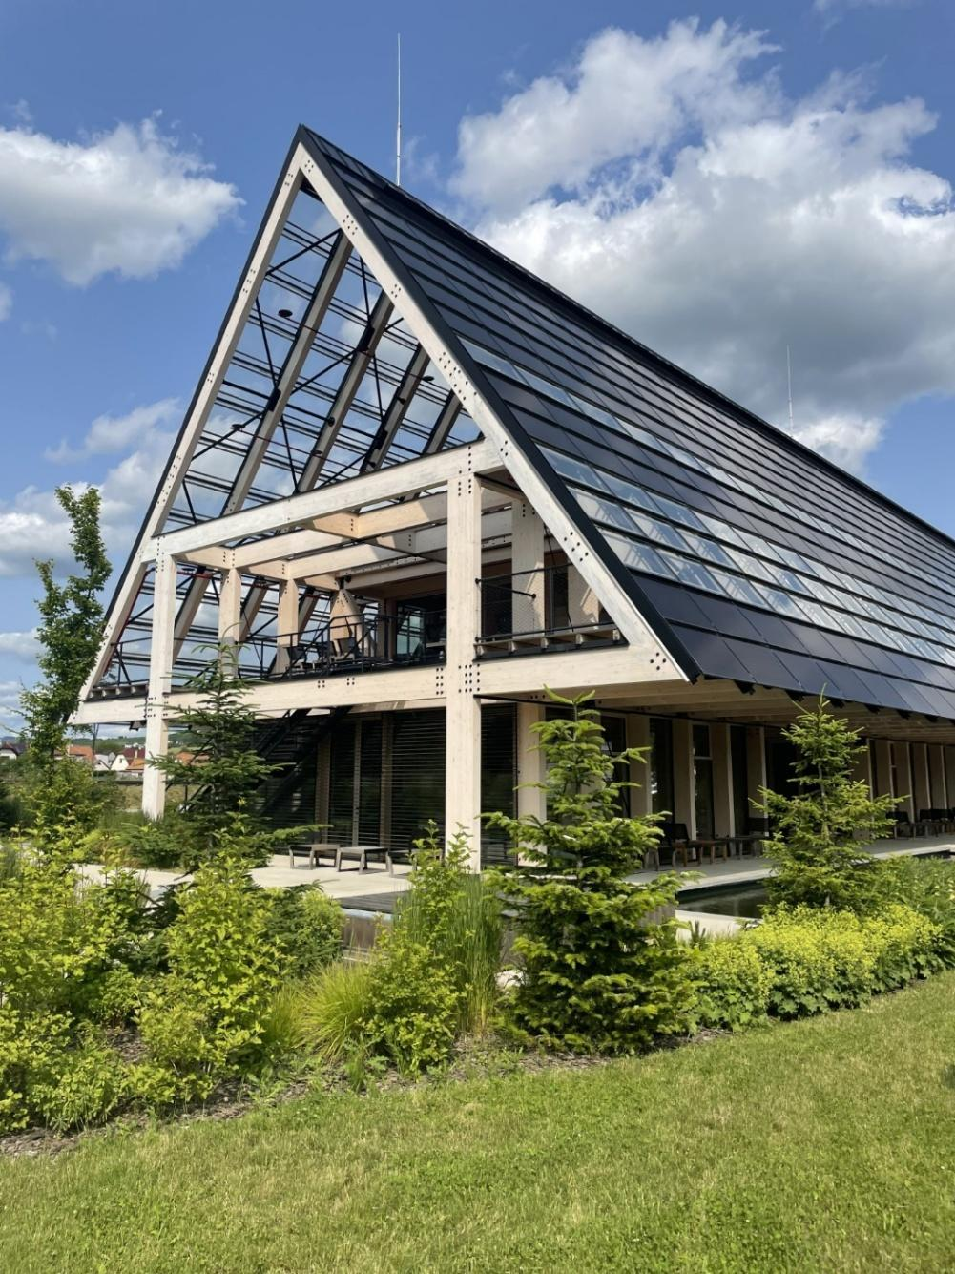
Další fotografie a PR materiál k využití: https://drive.google.com/drive/folders/16ogtq017IlAo3gKYbSo_JuM5No0pVIna?usp=sharing

Grafická pozvánka na premiéru a reprízu filmu k využití:
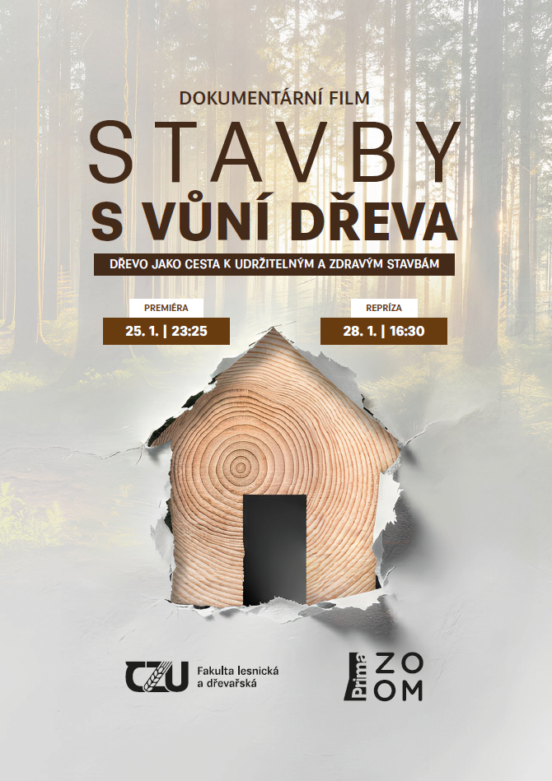

ČZU v Praze je čtvrtou až pátou největší univerzitou v ČR. Spojuje v sobě tradici s nejmodernějšími technologiemi, progresivní vědou a výzkumem v oblasti zemědělství a lesnictví, ekologie a životního prostředí, technologií a techniky, ekonomie a managementu. Moderně vybavené laboratoře se špičkovým zázemím a prosperující školní podniky umožňují kvalitní vzdělávání s možností osobního růstu včetně zapojení do vědeckých projektů doma i v zahraničí.
Podle mezinárodních žebříčků univerzita patří k nejlepším dvěma a půl procentům na světě. V nejnovějším žebříčku Times Higher Education World University Rankings se ze třetího místa vyhoupla na druhou pozici mezi nejlepšími českými školami. V konkurenci světových univerzit si polepšila z 801.–1000. místa v roce 2024 na současné 601.– 800. Podle žebříčku Academic Ranking of World Universities (tzv. Šanghajský žebříček) se v roce 2025 umístila na 801.–900. pozici na světě a na sdíleném čtvrtém až pátém místě z hodnocených univerzit v ČR. Také má jako jediná v ČR hned tři obory v první stovce a hlavní obor, Zemědělství a lesnictví, je na 28. místě mezi všemi univerzitami světa a na pátém v Evropě. Podle posledního měření žebříčku UI Green Metric World University Rankings je ČZU 31. nejekologičtější univerzitou na světě a první mezi českými univerzitami.

